DB-QI/JC 双驱动搅拌器测定气液传质系数测定实验装置
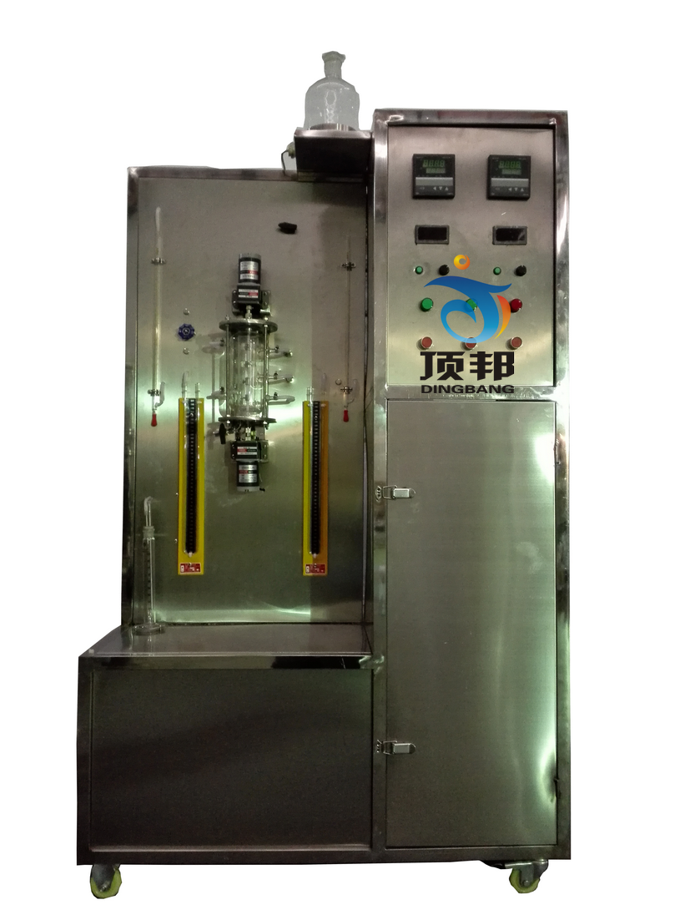
(参考图)
技术指标 | 说 明
装置功能 | 1、本双驱动搅拌器测定气液传质系数装置可用於测定不同物系的气–液传质系数，在搅拌槽内可以分别控制气相及液相的运动速度，能在比较宽的速度范围内研究测定气–液的传质系数。  2、研究传质机理，确定传质阻力的主要方面，从而可为强化气–液传质设备提供依据。
主要配置 | 气体稳压管、皂膜流量计、气体增湿器、双驱动吸收器、直流电机2台、超级恒温槽、转速数显仪表2台、数字温度显示仪、仪表柜。
公用设施 | 水：装置自带恒温水箱，连接自来水。实验时由水箱循环泵送入系统，循环使用。  电：电压AC220V，功率1.5KW，标准单相三线制。每个实验室需配置1～2个接地点（安全地及信号地）。  实验物料：CO₂～K₂CO₃
技术参数 | 1、运行环境：温度0-40℃，相对湿度：≤90%RH，电源：电压：220V；电流：15A。  2、双驱动吸收器，容积500ml,，双层高硼硅玻璃。  3、搅拌电机转速：0～500r/min，数显转速表；实验控制温度： 60℃。  4、超级恒温槽：功率1.0KW，常温-60℃。  5、温度传感器PT100热电阻，智能数显温度控制仪及显示仪。  6、正泰电器：接触器、开关、漏电保护空气开关。  7、各项操作及显示、调节、控制全在控制屏面板进行。  8、框架为304不锈钢材质，结构紧凑，外形美观，流程简单、操作方便。  9、外形尺寸：1000×600×1800mm（长×宽×高），外形为可移动式设计，带3寸双刹车轮。
测控组成 | 变量 | 检测机构 | 显示机构 | 执行机构
测控组成 | 电机转速 | 霍尔开关 | 转数显示仪 | 调速器
测控组成 | 恒温水浴温度 | PT100铂电阻 | 数字温度控制仪 | 固态调压模块
测控组成 | 气体进口温度 | PT100铂电阻 | 数字温度仪表 | 无
测控组成 | 气体出口温度 | PT100铂电阻 | 数字温度仪表 | 无
测控组成 | 气体进口压力 | U型压力计 | 就地显示 | 无
测控组成 | 气体出口压力 | U型压力计 | 就地显示 | 无
测控组成 | 气体进口流量 | 皂膜流量计 | 就地显示 | 手动调节
测控组成 | 气体出口流量 | 皂膜流量计 | 就地显示 | 无

